齐鲁工业大学（山东省科学院）研究生管理系统操作说明（学生端）

一、学生登录研究生管理系统

1. 登陆网址：http://yjsgl.qlu.edu.cn/gms/login/enterLogin

1. 点击登录按钮，进行登录操作。用户名：学号。初始密码：身份证号后6位。

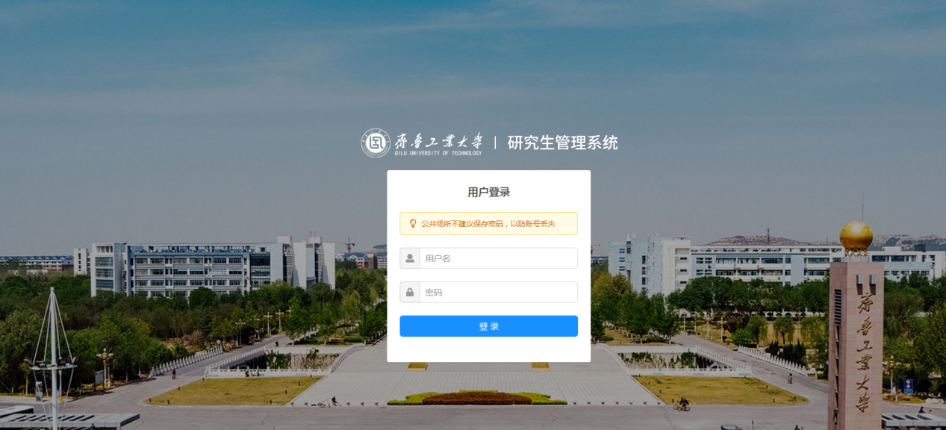

1. 进入界面，修改密码，查看个人信息。

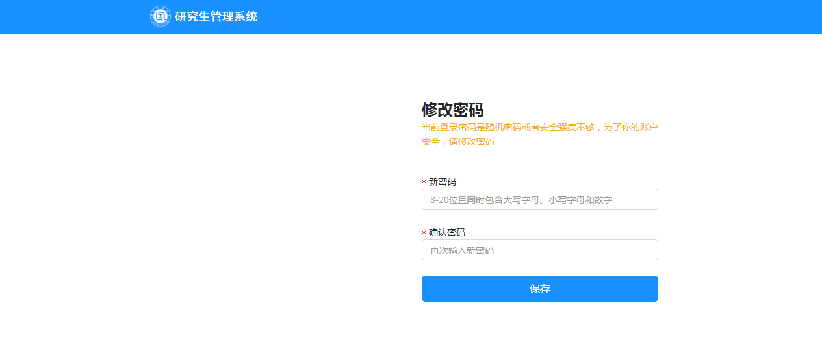

### 4. 填报师生双选志愿

功能位置：【导师管理】→【师生双选管理】→【填报师生双选志愿】。

功能位置

学生可在规定时间内选择第一志愿导师（必选），第二志愿导师选填，选择志愿导师后，点击【提交导师志愿】即可。